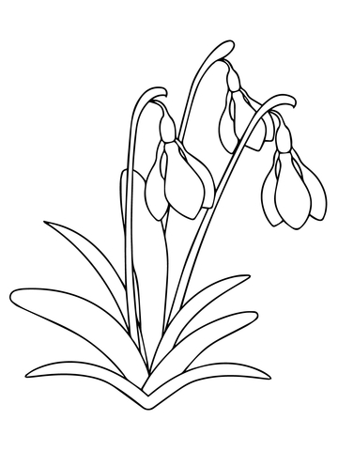przebiśnieg tulipan
krokus
Praca dla chętnych dzieci Zakoloruj wiosenne kwiaty używając odpowiednich kolorów.

